Cómo eliminar los hongos de las uñas

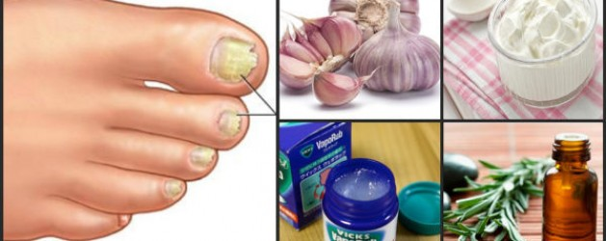

La eliminación de hongos en los pies puede llegar a ser muy tediosa. El cuidado adecuado de la piel y una buena higiene pueden ayudar a tratar, así como a prevenir el pie de atleta y los hongos en las uñas. En la mayoría de los casos, si tienes hongos en los pies, puedes tratarlos de manera fácil con el uso de remedios caseros, simples y efectivos.
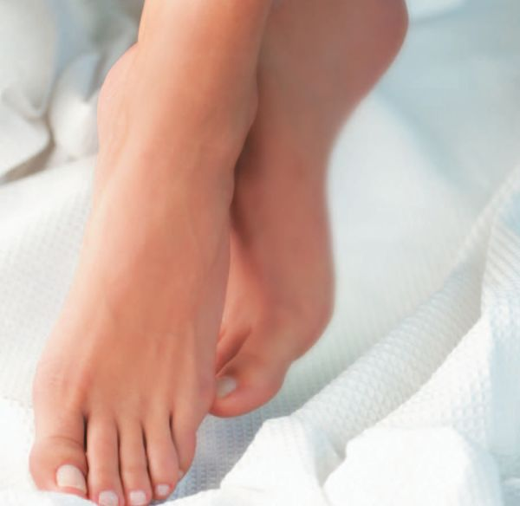

1. Vinagre
La propiedad ácida del vinagre ayuda a matar los hongos de las uñas y bajar el nivel alcalino que tiene la piel, esto inhibe que la infección se propague aún más. El vinagre también ayuda a extraer la humedad que tus pies producen de más, ayudando al proceso de curación.
Para esto, debes crear una mezcla de una parte de vinagre con dos partes de agua y dejar remojar los pies durante 15 a 20 minutos diarios. Seca tus pies cuidadosamente después de cada remojo. Repite el proceso por una semana o hasta que la infección haya desaparecido. Si tu piel se irrita debes reducir la frecuencia a dos o tres veces a la semana.

2. Ajo
El ajo es un poderoso antimicrobiano natural que nos ayudará a eliminar los hongos en las uñas. Pon a hervir 10 dientes de ajo en 2 tazas de agua, luego vierte el agua con los dientes de ajo en un envase hasta que se refresque un poco. Introduce los pies, previamente lavados, en el agua de ajo durante 15 minutos. Puedes repetir este proceso de 3 a 4 veces a la semana.
Otra receta que puedes hacer con este fabuloso ingrediente:
Machaca un diente de ajo y añade dos o tres gotas de aceite de oliva para hacer una pasta. Aplícala sobre las zonas afectadas y deja actuar durante media hora. Luego lava el área con agua y jabón asegurándose de secar bien la piel al finalizar.

3. Esmalte
Aunque el esmalte de uñas puede parecer una buena idea para ocultar hongos de las uñas, no hace sino atrapar humedad en nuestros pies, incluso empeorando la infección.
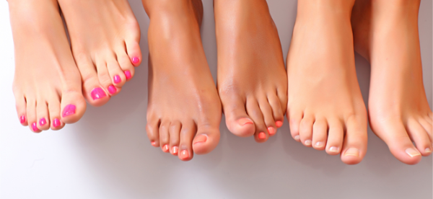
De todas formas, si no quieres dejar de usar esmalte, puedes probar lo siguiente:
Al clásico brillo de uñas agrégale 1 diente de ajo machacado, 5 gotas de yodo blanco y unas 5 gotas de limón. Una vez mezclado, guárdalo por un periodo de 2 semanas. Una vez listo, aplica una capa del esmalte de brillo en tus uñas durante 15 días consecutivos. El decimosexto día retira el esmalte utilizando acetona y comprueba si la situación ha mejorado.

4. Yogurt
El yogurt contiene cultivos de bacterias activas que son muy eficaces en la lucha contra las infecciones causadas por hongos. Aplica yogurt natural en la zona afectada y deja que se seque por sí solo. Luego enjuaga con agua tibia y seca bien la zona, masajeandola. Lleva a cabo este proceso dos veces al día durante varias semanas.
Además puedes incorporar el yogurt a tu dieta. Come una taza de yogurt natural por la mañana y por la noche. Puedes agregar dos tazas más a tu dieta si tu pie de atleta es grave. Come yogurt natural todos los días hasta que la infección desaparezca por completo. Recuerda que las bacterias presentes en este alimento natural ayudan a combatir las infecciones fúngicas tanto por fuera como por dentro.

5. Aceite de árbol de té (tea tree)
Este antiséptico mejora notablemente las uñas y pies. Una aplicación tópica de aceite de té de árbol en una concentración del 10%, ha demostrado ser tan eficaz como las cremas de tolnaftato para aliviar el pie de atleta. En concentraciones de 25% a 50%, ha demostrado aliviar y curar la infección. Una aplicación de este aceite al 100 % dos veces al día, ha demostrado mejorar la apariencia de uñas con hongos en un 56 % de los pacientes después de tres meses, y al 60 % después de seis meses. No tome aceite del árbol del té (que no tiene relación con la bebida) por vía oral: puede causar confusión, erupción, coma, inestabilidad e incapacidad para caminar.

6. Té
Las bolsitas de té también pueden ser de gran ayuda. El ácido tánico que contienen es un astringente natural que ayuda a restringir la actividad de hongos y mantener los pies libres de exceso de humedad. Para esto debes sumergir cinco bolsas de té, preferiblemente de té negro, en cuatro tazas de agua hirviendo durante 5 minutos. Deja que el agua enfríe y pon tus pies a remojar en la solución durante media hora. Evita el té de hierbas ya que no es tan eficaz, y recuerda secar bien tus pies luego del tratamiento. Repítelo dos veces al día durante 5 a 6 semanas.

7. Vick VapoRub para eliminar hongos en las uñas
El famoso ungüento, conocido antídoto para resfriados y dolores de cabeza, es responsable también de resultados favorables a la hora de combatir hongos de las uñas. Para esto debes lavarte los pies, secarlos bien, y luego untar un poco de Vick VapoRub en las uñas. Tan simple como eso. Lo puedes repetir dos veces al día hasta ver la mejora en tus uñas.
Es conveniente, siempre que tengas infecciones, tratar de trabajar en tu sistema inmunológico. Come sano, haz ejercicio y trata de incorporar vitaminas a tu dieta. Un sistema inmune débil es proclive a enfermarse, incluso con pie de atleta.
Si tienes un caso de infección lo mejor sería siempre consultar con tu médico
Si tú estás tratando hongos en los pies evita intercambiar con otras personas zapatos, toallas y alfombras de baño. No camines descalzo en áreas públicas como vestuarios, piscinas, duchas comunales, etc. Así evitarás la reinfección.

